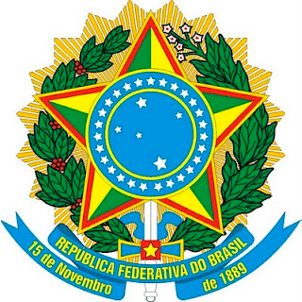

**MINISTÉRIO DA MULHER, DA FAMÍLIA E DOS DIREITOS HUMANOS (MMFDH)   
SECRETARIA NACIONAL DE POLÍTICAS PARA MULHERES (SNPM)   
   
ALAGOAS**

**Feminicídios - Fórum Brasileiro de Segurança Pública**

**Evolução**

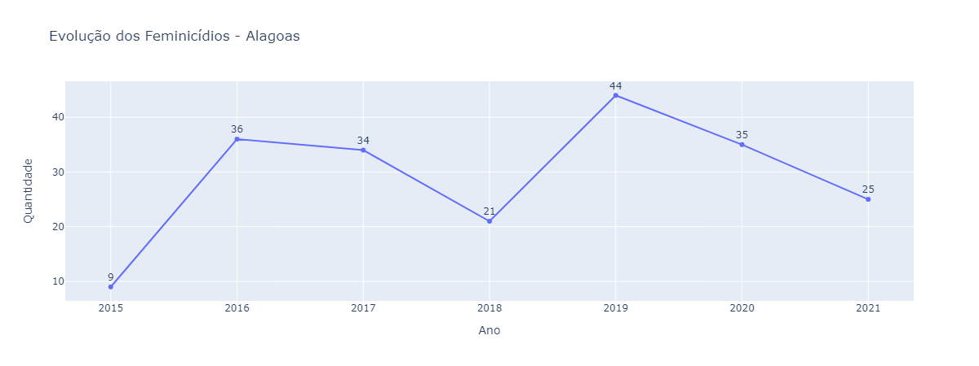

* Em relação a 2020, houve um aumento de 28.6% no ano de 2021.

**Alagoas x Brasil**

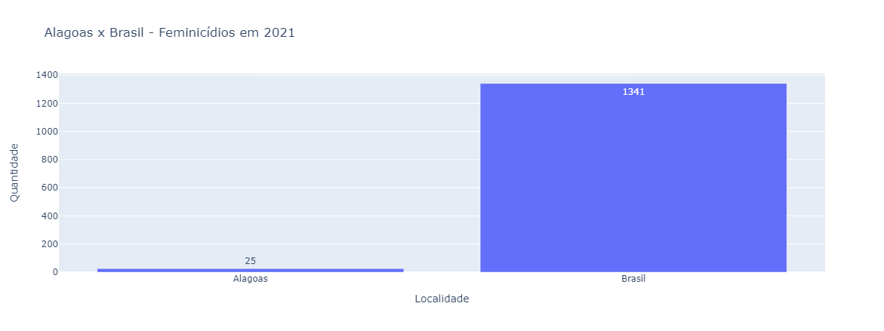

* Os feminicídios em AL representam 1.9% dos feminicídios do Brasil.

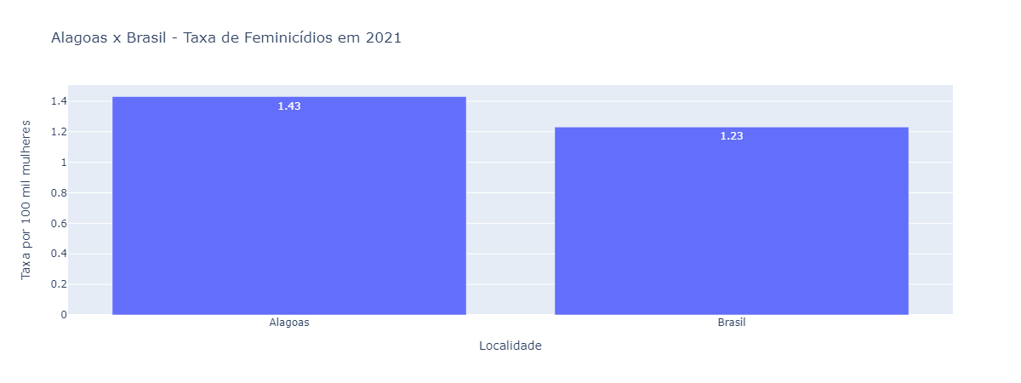

* No Brasil, morreram 1.23 mulheres por feminicídio em cada 100 mil mulheres.
* Em Alagoas, morreram 1.43 mulheres por feminicídio em cada 100 mil mulheres.

**Alagoas x Nordeste**

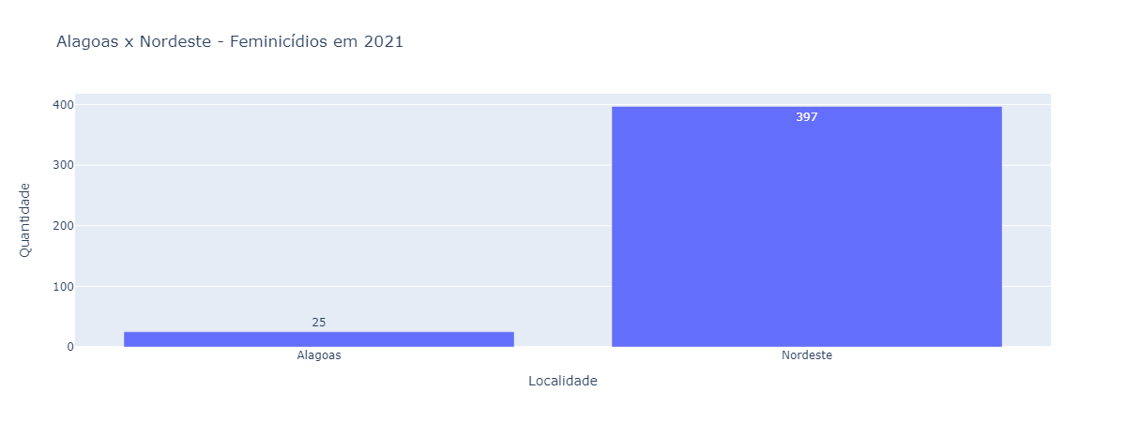

* Os feminicídios em Alagoas representam 6.3% dos feminicídios no Nordeste.

**Alagoas x UFs**

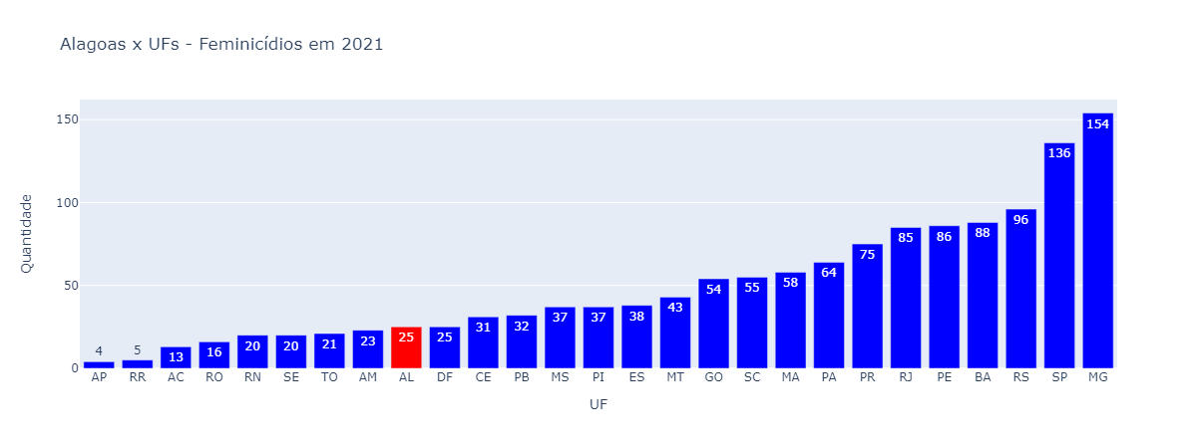

* Em questão de número de feminicídios, Alagoas se encontra na 18° posição.

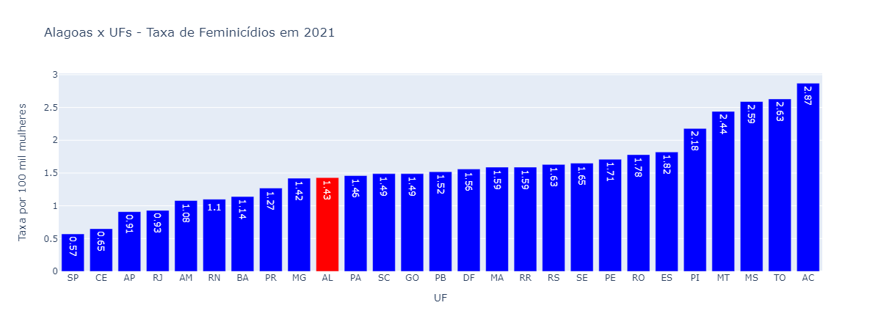

* Em questão de taxa de feminicídio (por 100 mil mulheres), Alagoas se encontra na 18° posição.

**Maceió x Alagoas**

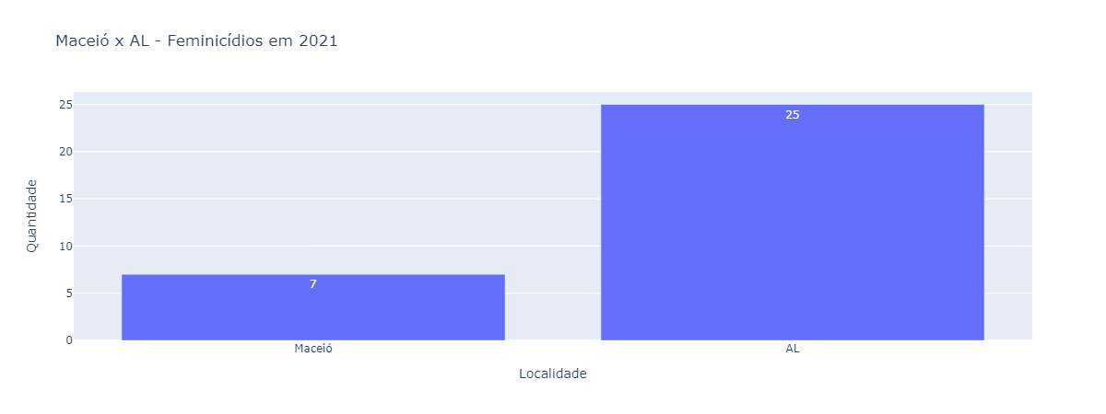

* Em Alagoas, cerca de 28.0% dos feminicídios aconteceram na sua capital.
* Em relação a 2020 (10 feminicídios na capital), houve um um aumento de 30.0% do número de feminicídios na sua capital em 2021.

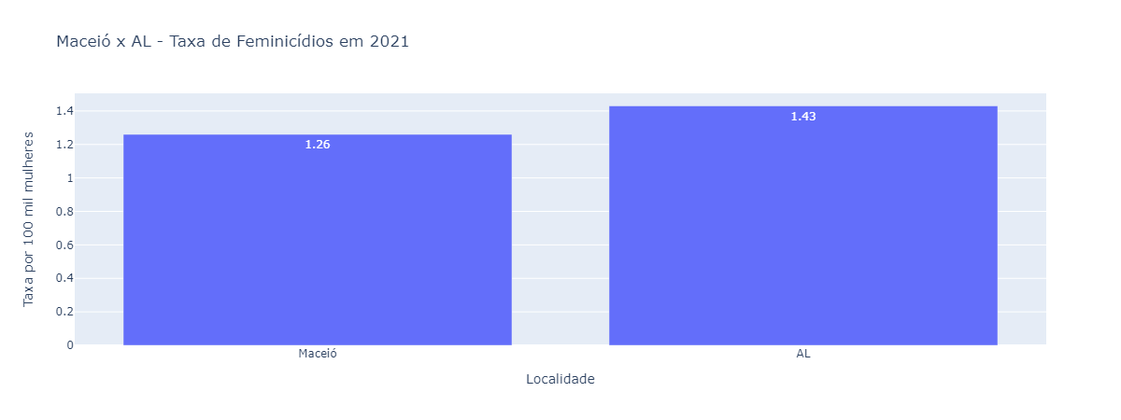

* Em Alagoas, morreram 1.43 mulheres por feminicídio em cada 100 mil mulheres.
* Em sua capital, Maceió, morreram 1.26 mulheres por feminicídio em cada 100 mil mulheres.

**Maceió x Capitais**

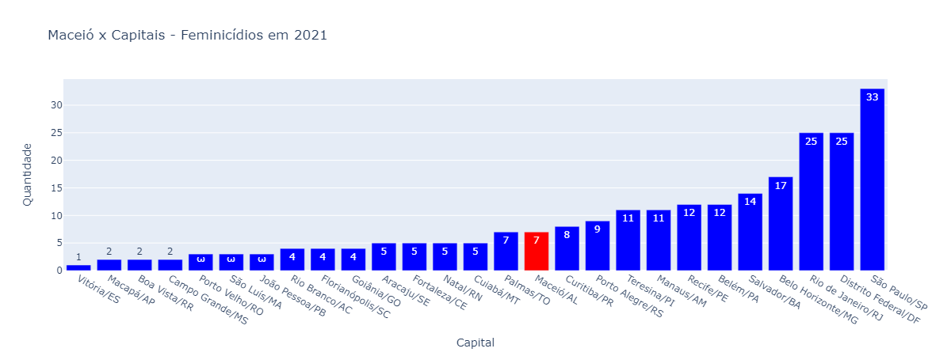

* Em comparação com as outras capitais em número de feminicídio, Maceió se encontra na 12° posição.

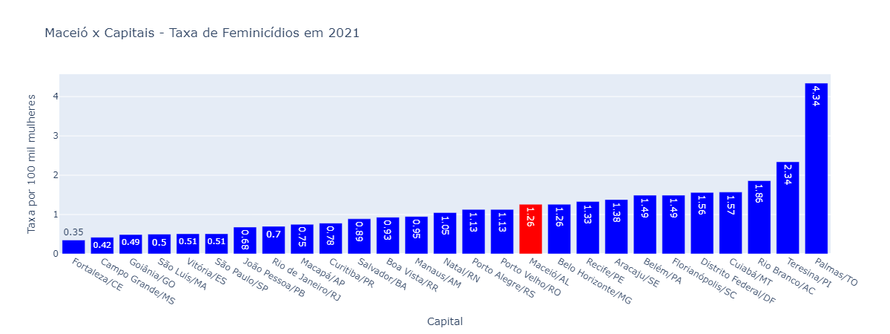

* Em comparação com as outras capitais em taxa de feminicídio, Maceió se encontra na 10° posição.

Fonte: Anuário de Segurança Pública (Fórum Brasileiro de Segurança Pública)

Data de coleta dos dados: 16/11/2022

Data de geração do relatório: 24/1/2023